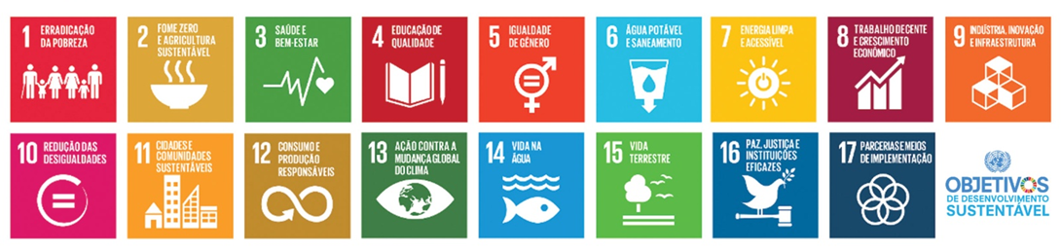
Formulário de Inscrição
IV EDITAL REDE DE MICROPROJETO

DADOS DE IDENTIFICAÇÃO DA ORGANIZAÇÃO DA SOCIEDADE CIVIL-OSC PROPONENTE
Nome da OSC Proponente:
CNPJ: | Ano de Fundação:
Responsável Legal:
Responsável Técnico pelo Projeto:
Endereço: |  | Bairro: | CEP:
Município: |  | Estado:
Telefone Whatsapp: |  | Site:
E-mail: |  | Instagram:

DADOS DOS FIADORES SOCIAIS – NÃO VINCULADOS À ORGANIZAÇÃO PROPONENTE (VERIFIQUE NO EDITAL)
1 | Nome Completo: | N° da Identidade:
 | E-Mail: | Telefone:
 | Papel Social que Desempenha:
2 | Nome Completo: | N° da Identidade:
 | E-Mail: | Telefone:
 | Papel Social que Desempenha:

CONTE RESUMIDAMENTE O HISTÓRICO DA INSTITUIÇÃO PROPONENTE. O QUE FAZ? ONDE ATUA? COMO ATUA? QUE PÚBLICO BENEFICIA? (MÁXIMO 10-15 LINHAS)

EM QUAL(IS) OBJETIVOS DE DESENVOLVIMENTOSUSTENTÁVEL A PROPOSTA SE ENQUADRA?
MARQUE UM X EM QUANTOS ITENS DESEJAR.
- Acabar com a pobreza em todas as suas formas, em todos os lugares.
- Acabar com a fome, alcançar a segurança alimentar.
- Assegurar uma vida saudável e promover o bem-estar.
- Assegurar a educação inclusiva e equitativa de qualidade.
- Alcançar a igualdade de gênero.
- Disponibilidade e gestão sustentável da água e o saneamento.
- Acesso confiável, sustentável, moderno e a preço acessível à energia.
- Crescimento econômico sustentado, inclusivo e sustentável, emprego pleno.
- Construir infraestruturas resilientes, promover a industrialização inclusiva e sustentável.
- Reduzir a desigualdade dentro dos países e entre eles.
- Cidades e os assentamentos humanos inclusivos, seguros, resilientes e sustentáveis.
- Assegurar padrões de produção e de consumo sustentáveis.
- Combater a mudança do clima e os seus impactos.
- Conservar e usar sustentavelmente os oceanos, os mares e os recursos marinho.
- Proteger, recuperar e promover o uso sustentável dos ecossistemas terrestres.
- Promover sociedades pacíficas e inclusivas.
- Parceria global para o desenvolvimento sustentável.

PLANILHA ORÇAMENTÁRIA (MÁXIMO DE R$ 5.000,00)
ITEM DE DESPESA | VALOR
 | R$ 0,00
 | R$ 0,00
 | R$ 0,00
 | R$ 0,00
 | R$ 0,00
TOTAL GERAL | R$ 0,00

JUSTIFIQUE. EXPLIQUE DE QUE FORMA OS RECURSOS IRÃO VIABILIZAR A PROPOSTA. E COMO A PROPOSTA IRÁ CONTRIBUIR PARA A SUSTENTABILIDADE FINANCEIRA DA ENTIDADE SOCIAL. (MÁXIMO 10-15 LINHAS)

INSIRA FOTOS QUE REPRESENTEM A PROPOSTA. SE ACHAR QUE A FOTO NÃO É AUTO EXPLICATIVA, COMPLEMENTE COM INFORMAÇÕES ADICIONAIS. (MÁXIMO 05 FOTOS)
FOTO 1:

FOTO 2:

FOTO 3:

FOTO 4:

FOTO 5:

